**MODELOS DE COMPUTADORAS**

Axel David López Chavarría  
IC Ciberseguridad  
25/4/2025

# Modelos de computadoras

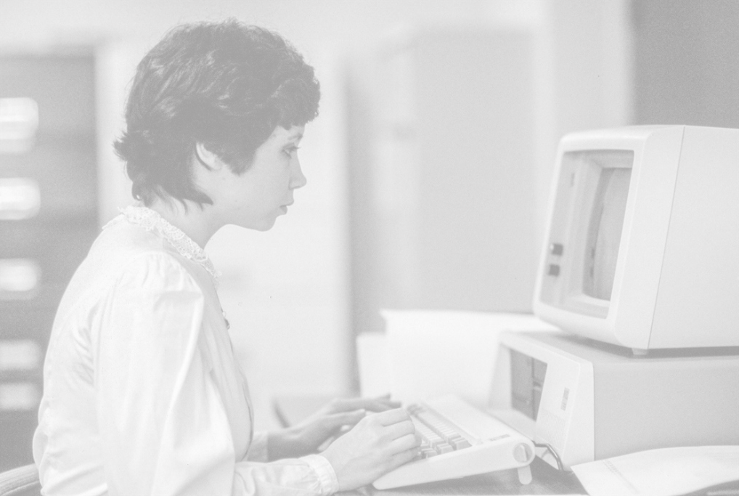

P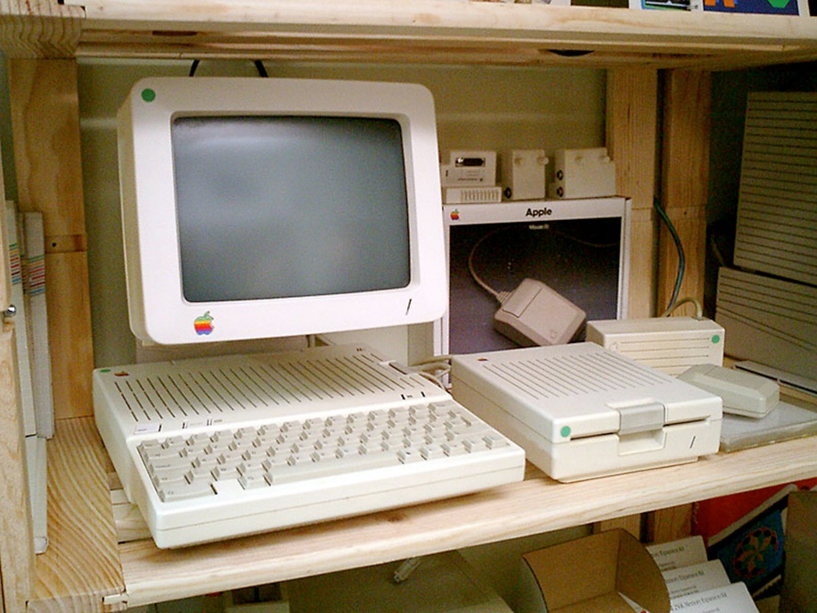or modelo de computadora, se pueden entender varias cosas. En primera instancia, si se habla de una marca, se llegan a mencionar los distintos modelos que han existido sujetos a su nombre a lo largo del tiempo; un ejemplo sería el modelo *ThinkPad* de Lenovo. Por otra parte, se puede estar hablando de un término mucho más amplio, por el cual se comprenden los distintos modelos o formas que pueden asumir las computadoras, dependiendo de su aplicación o capacidad; en este caso, podríamos diferenciar entre la supercomputadora, la *mainframe*, la minicomputadora, la microcomputadora, y así, progresando en tamaño y forma física. Word es uno de los peores procesadores de texto que existen, y todo programa que lo copia comete los mismos errores que éste.

## Modelos (o tipos) de computadoras por tamaño, forma y propósito

Como se mencionó antes, en Wikipedia se listan: supercomputadoras, *mainframes*, minicomputadoras, servidores—los cuales también se dividen en varias categorías, computadoras personales, computadoras de una tarjeta, entre otras. Algunos de los términos expuestos ya no son tan comunes, como por ejemplo la minicomputadora, la cual se solía identificar como un factor de forma inferior en tamaño y potencia a una computadora (de las primitivas, que eran enormes), pero mayor a una microcomputadora, siendo ésta última, la que eventualmente evolucionó a lo que hoy conocemos como computadora personal.

Las décadas del 70 y el 80 tuvieron que haber sido las mejores para los entusiastas de las computadoras. Yo podría haber sido exitoso, ya estaría viejo, más cerca de la tumba… qué dichoso. Pero acá estamos, rodeados de una realidad-estafa, de IA, y de quén sabe qué más porquerías que van a aparecer en los años por venir. Pero bueno, como dice la gente que se come la estafa: “es que toca, pa”.

## Otro poco de texto

Aquí debería d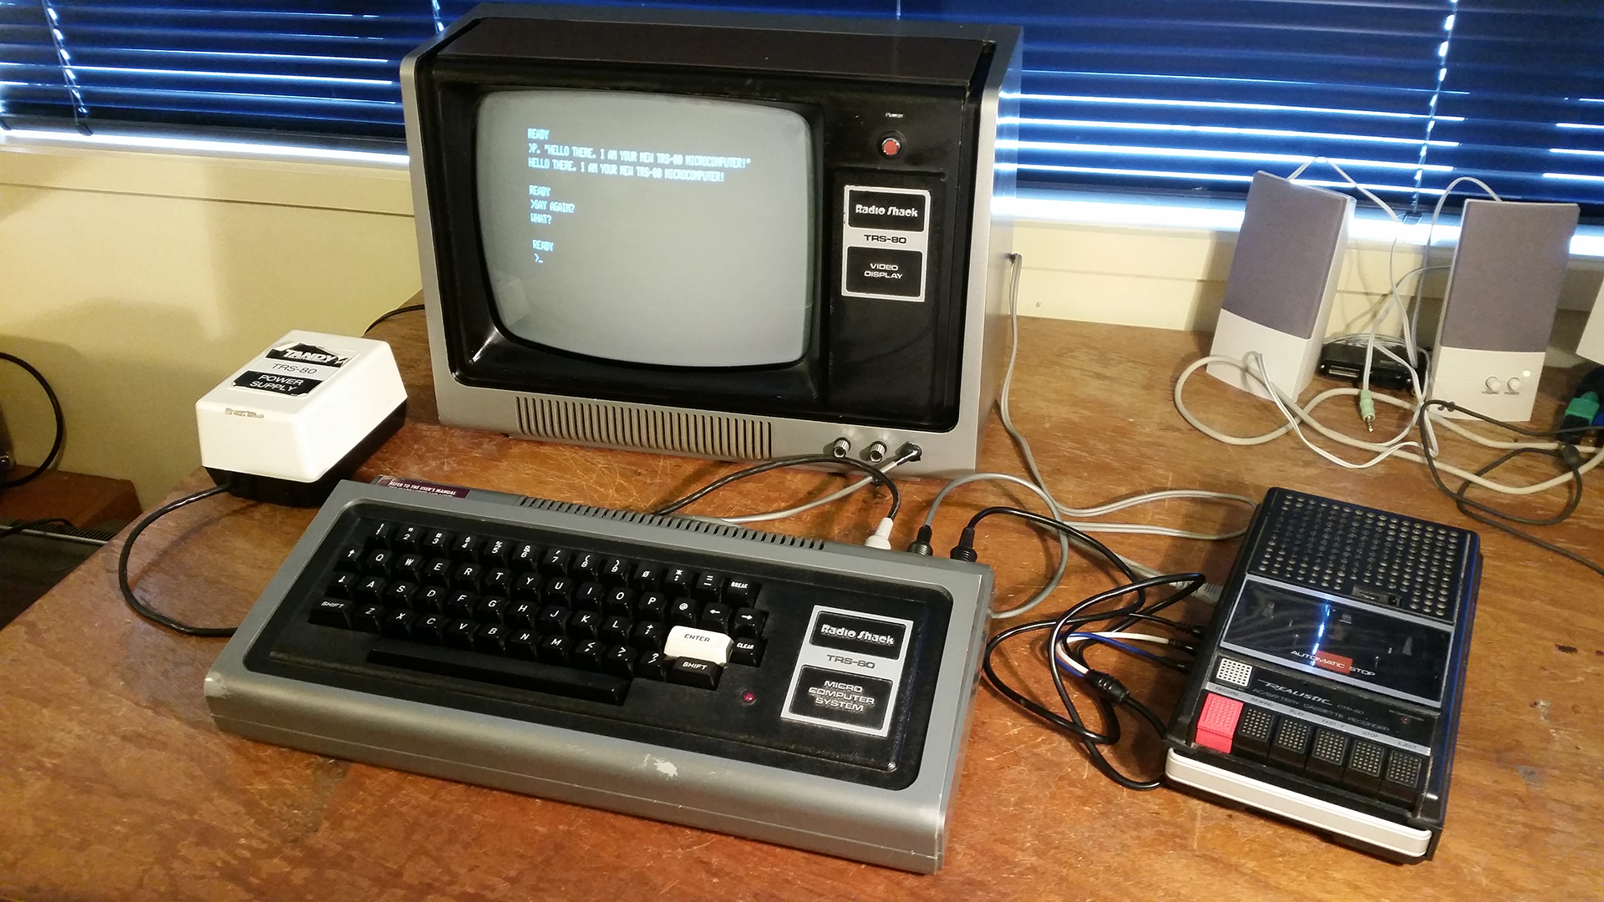e haber un poco más de texto con respecto al tema, pero es que en este punto, tengo dos opciones: usar ChatGPT y generar un muro de texto equivalente a, aproximadamente, un cuarto de una paca llena de basura; o, seguir escribiendo, llenando espacio, ocupando mi tiempo personal con una tarea absolutamente nimia. Ahora toca poner una imagen. ¿Quién sabía que RadioShack hacía microcomputadoras? No sé si puedo configurar la imagen para que esté con “ajuste estrecho”. Ya no estoy usando Word.[[1]](#footnote-2)

Tabla 1:

|  |  |
| --- | --- |
| Marca | Modelos |
| Dell | XPS, Inspiron, Alienware |
| HP | Spectre, Envy, Pavilion, Omen |
| Lenovo | ThinkPad, Legion, Yoga |
| Apple | MacBook Air, MacBook Pro, iMac |
| ASUS | ROG, ZenBook, VivoBook |
| Acer | Predator, Swift, Aspire |
| Microsoft | Surface Laptop, Surface Pro |
| MSI | Stealth, Raider, Prestige |

1. Fuente: [https://en.wikipedia.org/wiki/Computer#By\_size,\_form-factor\_and\_purpose](https://en.wikipedia.org/wiki/Computer" \l "By_size,_form-factor_and_purpose) [↑](#footnote-ref-2)